ASVenezia, Avogaria di Comun, Balla d’Oro, reg. 162-I (1405-1434), pag. 305

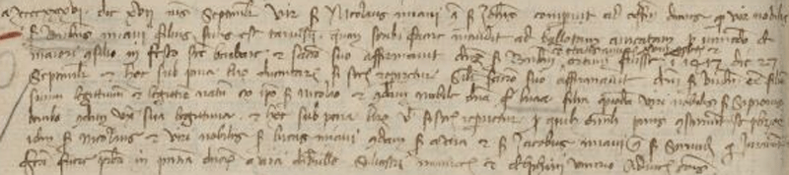

17.9.1436
Nicolò Miani q. Giovanni presenta il figlio
Benedetto, di anni 18, nato 27.9.1417.
La madre è Lucia Bembo, defunta
Giurano: Luca Miani q. Marci
Giacomo Miani q. Secondo

